NAJKRAĆI PUT

Algoritmi traženja najkraćeg puta u težinskom grafu pronalaze put koji spaja dva promatrana vrha s najmanjim mogućim zbrojem težina bridova na tom putu. Glavni algoritam za rješavanje problema ove vrste je Dijkstrin algoritam koji je ujedno implementiran i u standardnoj shortestPath funkciji Neo4j Graph Algorithms biblioteke. Postoje i dvije tehnike ubrzanja Dijkstrinog algoritma, dvosmjerni Dijkstrin algoritam i algoritam A*, no mi ćemo se bazirati na općenitu verziju.

DIJKSTRIN ALGORITAM

Osnovna ideja algoritma je iterativno računanje najkraćeg puta krenuvši od početnog čvora tako da se svakom iteracijom ažurira udaljenost puta do trenutno promatranog čvora sve dok ne obiđe sve čvorove.

OPIS ALGORITMA
Za bolje razumijevanje prvo navodimo pseudo-kod algoritma, a zatim njegov detaljniji opis.

ZA SVAKI čvor v u grafu:
udaljenost[v] := beskonačno
posjećen[v] := nedefinirano
udaljenost[ishodišni_čvor] := 0
Q := skup svih čvorova u grafu

DOK Q nije prazan skup:
u := čvor v iz Q sa najmanjom udaljenosti[v]
AKO JE udaljenost[u] = beskonačno:
PREKINI
MAKNI u iz Q

ZA SVAKOG susjeda v od u: //ako v postoji u skupu Q
putanja := udaljenost[u] + udaljenost_između(u, v)
AKO JE putanja < udaljenost[v]:
udaljenost[v] := putanja
posjećen[v] := u

Udaljenost[v] čuva najkraću udaljenost vrha v od početnog čvora i predstavlja akumulirane težine od početnog čvora do čvora v, a posjećen[v] čuva informaciju o posjećenosti čvora v.
Na početku se svaki čvor v označava kao neposjećen, a njegova udaljenost[v] postavlja na beskonačnu vrijednost. Iznimno, udaljenost ishodišnog čvora postavlja se na 0.
U skup Q postavljaju se svi čvorovi u grafu, budući da još niti jedan nije obrađen.

Sljedeći korak je pretražiti cijeli graf i za svaki čvor u grafu odrediti njegovu udaljenost od početnog čvora tako da ona bude najmanja moguća.

Prvo se određuje onaj čvor u čija udaljenost[u] je najmanja. Vidimo da će se u prvom koraku obraditi početni čvor, buduću da je njegova udaljenost nula, dok su sve druge udaljenosti postavljene na beskonačnu vrijednost.
Nakon odabira čvora on se briše iz skupa Q. Algoritam ga zatim obrađuje na način da se udaljenost[v] svakog njegovog susjeda v, koji se još uvijek nalazi u Q, ažurira ukoliko je preko promatranog čvora dobivena manja udaljenost[v] nego ona koju je v imao do tada. Ažuriranje se radi određivanjem zbroja udaljenosti između susjednog čvora i vrijednosti trenutno promatranog čvora.
Ako se taj čvor ne nalazi u Q to znači da ga je algoritam već obradio, odnosno da je njegova udaljenost najmanja moguća.
Kad se svi susjedi promatranog čvora obrade on se označava kao posjećen i algoritam nastavlja s obradom sljedećeg čvora, onog s trenutno najmanjom udaljenosti od početnog čvora.

Nakon završetka algoritma niz posjećen će imati strukturu koja zapravo podgraf orginalnog grafa i predstavlja najkraći put između početnog čvora i svih drugih čvorova.

Već iz same ideje vidimo da je Dijsktrin algoritam primjer pohlepnog (engl. greedy) algoritma zato što u svakom koraku biramo trenutno najbliži vrh kao vrh na najkraćem putu (lokalno rječenje smatramo ujedno i globalnim rješenjem). U ovom slučaju pohlepan algoritam funkcionira i uvijek daje točno rješenje.

Važno je napomenuti da Dijkstrin algoritam rješava problem najkraćeg puta u grafu s pozitivnim težinama bridova.

PRIMJENA DIJKSTRINOG ALGORITMA NA PROMATRANOJ BAZI

U našem slučaju su težinama reprezentirane udaljenosti pa nam pozitivnost neće predstavljati problem. Pogledamo li napravljenu grafovsku bazu primjećujemo grad Zagreb kao veliko prometno čvorište. Uzmimo njega kao početni čvor i provedimo Dijkstrin algoritam na njemu. Znamo da ćemo kao rezultat dobiti najkraći put od Zagreba do svakog grada iz promatrane baze.

Prvo ćemo provesti algoritam „ručno”.

Inicijalna udaljenost Zagreba je nula, dok su udaljenosti svih ostalih gradova promatrane baze postavljene na beskonačnu vrijednost.
Dakle, prvo se obrađuje čvor Zagreb. Njegovi susjedni čvorovi su Velika Gorica (18.7), Samobor (23.2), Karlovac (53.3), Križevci (67.1) i Varaždin (85.3).
Čvor s najmanjom udaljenošću je Velika Gorica pa je upravo ona sljedeći čvor koji ćemo promatrati. Zagreb označavamo kao posjećen.
Jedini susjed od Velike Gorice je Sisak čija se udaljenost od Zagreba postavlja na 63.6. Velika Gorica se označava kao posječeni čvor.
Sljedeći čvor najbliži Zagrebu je Samobor (23.2). On nema susjeda, pa u ovom koraku samo Samobor svrstavamo među posjećene čvorove.
Karlovac (53.3) trenutno je čvor s najmanjom udaljenošću pa promatramo njegove susjede Rijeku (166.3) i Gospić (198.3) , te Karlovac označavamo ga kao posjećen.
U sljedećoj iteraciji algoritam za promatrani čvor uzima Sisak (63.6), a njegove susjede označava vrijednostima Bjelovar (146.8), Nova Gradiška (171.6).
Sisak označava kao posjećen.
Početnom čvoru sada su najbliži Križevci (67.1). Njegovi susjedni čvorovi su Bjelovar (99.2), Koprivnica (99.3) i Varaždin (116.3). U ovoj iteraciji algoritam Varaždinu ne ažurira udaljenost budući da je u Varaždin bliže stići iz Zagreba za 85.3 kilometra, nego preko Križevaca za 116.3 kilometra. Križevci su sada posjećeni.
Na isti način nastavljamo provoditi algoritam sve dok svi gradovi nisu označeni kao posjećeni. Tada algoritam završava, a najkraći put iz Zagreba do svakog pojedinog grada iščitavamo iz koraka algoritma. Detaljna provedba algoritma prikazana je u sljedećoj tablici.

Trenutni čvor | Susjedni (neposjećeni) | Prethodno posjećen
Zagreb(0) | Velika Gorica (18.7), Samobor (23.2), Karlovac (53.3), Križevci (67.1), Varaždin (85.3) | X
Velika Gorica (18.7) | Sisak (63.6) | Zagreb
Samobor (23.2) | X | Velika Gorica
Karlovac (53.3) | Rijeka (166.3), Gospić (198.3) | Samobor
Sisak (63.6) | Bjelovar (146.8), Nova Gradiška (171.6) | Karlovac
Križevci (67.1) | Bjelovar (99.2), Koprivnica (99.3), Varaždin (116.3) | Sisak
Varaždin (85.3) | Čakovec (100.8), Koprivnica (132.6) | Križevaci
Bjelovar (99.2) | Nova Gradiška (223.2), Virovitica (164.9), Koprivnica (141.4) | Varaždin
Koprivnica (99.3) | Virovitica (162.8) | Bjelovar
Čakovec (100.8) | X | Koprivnica
Virovitica (162.8) | Nova Gradiška (272.8), Osijek (287.8) | Čakovec
Rijeka (166.3) | Pula (275.3), Gospić (317.3) | Virovitica
Nova Gradiška (171.6) | Slavonski Brod (228.5) | Rijeka
Gospić (198.3) | Zadar (297.3), Knin (302.3) | Nova Gradiška
Slavonski Brod (228.5) | Đakovo (280.8) | Gospić
Pula (275.3) | X | Slavonski Brod
Đakovo (280.8) | Osijek (324.2), Vinkovci (319.5) | Pula
Osijek (287.8) | Vukovar (324.7) | Đakovo
Zadar (297.3) | Šibenik (385.5) | Osijek
Knin (302.3) | Šibenik (358.9), Sinj (369.7) | Zadar
Vinkovci (319.5) | Vukovar (340.2) | Knin
Vukovar (324.7) | X | Vinkovci
Šibenik (358.9) | Kaštela (414.7) | Vukovar
Sinj (369.7) | Imotski (434.2), Split (405.9) | Šibenik
Split (405.9) | Kaštela (421.7), Makarska (494.7) | Sinj
Kaštela (414.7) | X | Split
Imotski (434.2) | Makarska (470.8) | Kaštela
Makarska (470.8) | Dubrovnik (623.8) | Imotski
Dubrovnik (623.8) | X | Makarska
X | X | Dubrovnik

Iz tablice sada lako iščitavamo najkraći put od Zagreba do bilo kojeg grada iz naše mreže gradova čitajući korake unatrag. Bitno je zanemariti gradove označene sivom bojom jer njihovu udaljenost dobivenu tom iteracijom ne ažuriramo, budući da već postoji kraći put od početnog čvora do njega. Osim toga, u stupcu trenutni čvor pokraj svakog grada nalazi se i njegova točna udaljenost od Zagreba. Po završetku algoritma stupac prethodno posjećen sadrži sve gradove iz promatrane baze.
Primjeri najkraćih puteva od Zagreba do Splita, Rijeke i Osijeka. Čitamo:
1) Split <- Sinj <- Knin <- Gospić <- Karlovac <- Zagreb
2) Rijeka <- Karlovac <- Zagreb
3) Osijek <- Virovitica <- Koprivnica <- Križevci <- Zagreb

Ovaj rezultat potvrđuje i Cypher pozivanjem shortestPath funkcije iz biblioteke s graf algoritmima.

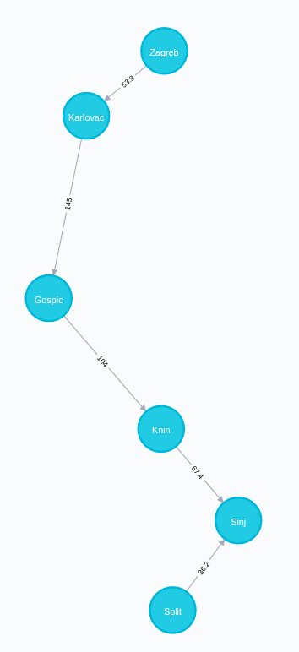
ZAGREB – SPLIT
name | cost
"Zagreb" | 0.0
"Karlovac" | 53.3
"Gospic" | 198.3
"Knin" | 302.3
"Sinj" | 369.70000000000005
"Split" | 405.90000000000003

ZAGREB – RIJEKA
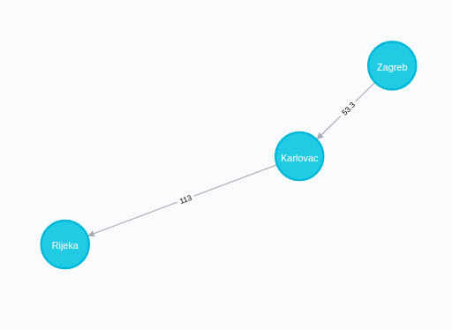
name | cost
"Zagreb" | 0.0
"Karlovac" | 53.3
"Rijeka" | 166.3

ZAGREB – OSIJEK
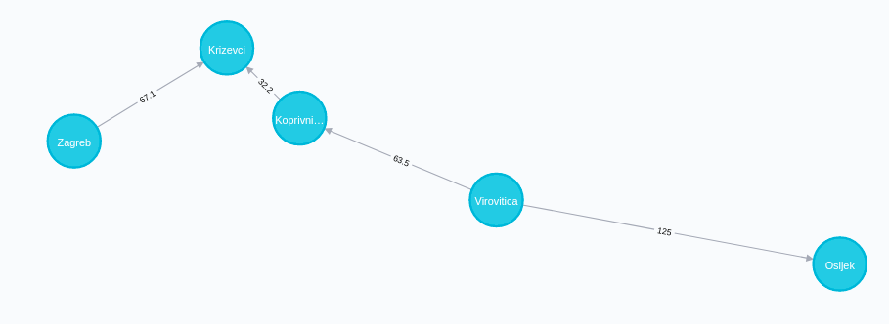
name | cost
"Zagreb" | 0.0
"Krizevci" | 67.1
"Koprivnica" | 99.3
"Virovitica" | 162.8
"Osijek" | 287.8
Ovo je izvorna verzija algoritma, ali ona se lako može modificirati tako da algoritam pronalazi najkraći put između dvaju zadanih čvorova zaustavljajući se nakon što je najkraći put iz početnog do krajnjeg čvora određen. Dakle, proces ažuriranja susjednih čvorova u prethodno opisanom algoritmu se zaustavlja u trenutku kad se krajnji čvor označi kao posjećen.

PRIMJENA DIJKSTRINOG ALGORITMA NA RAČUNANJE UDALJENOSTI IZMEĐU DVAJU GRADOVA

Za primjer uzmimo pronalazak najkraćeg puta iz početnog čvora Zadra i krajnjeg čvora Bjelovara. Iteracije su prikazane u sljedećoj tablici, a postupak je jednak prethodno opisanom izuzev provjere je li čvor koji je trenutno posječen jednak krajnjem čvoru.
Sljedeća tablica detaljno opisuje postupak kojim ovaj algoritam dolazi do rješenja.

Trenutni čvor | Susjedni (neposjećeni) | Prethodno posjećen
Zadar (0) | Šibenik (88.2), Gospić (99) | X
Šibenik (88.2) | Kaštel (144), Knin (144.8) | Zadar
Gospić (99) | Knin (203), Karlovac (244), Rijeka (250) | Šibenik
Kaštel (144) | Split (159.8) | Gospić
Knin (144.8) | Sinj (212.2) | Kaštel
Split (159.8) | Sinj (196), Makarska (248,6) | Knin
Sinj (196) | Imotski (260.5) | Split
Karlovac (244) | Zagreb (297,3), Rijeka (357) | Sinj
Makarska (248.6) | Imotski (285,2), Dubrovnik (401.6) | Karlovac
Rijeka (250) | Pula (539) | Makarska
Imotski (260) | X | Rijeka
Zagreb (297.3) | Velika Gorica (316), Samobor (320.5), Križevci (364.4), Varaždin (382.6) | Imotski
Velika Gorica (316) | Sisak (360.9) | Zagreb
Samobor (320.5) | X | Velika Gorica
Pula (359) | X | Samobor
Križevci (364.4) | Bjelovar (396.5), Koprivnica (396.6), Varaždin (413.6) | Pula
Sisak (360.9) | Bjelovar (444.1), Nova Gradiška (468.9) | Križevaci
Varaždin (382.6) | Čakovec (398.1), Koprivnica(429,9) | Sisak
Bjelovar (396.5) | Koprivnica (438,7), Virovitica (462.2), Nova Gradiška (520) | Varaždin

Iz tablice čitamo da je najkraći put od Zadra do Bjelovara sljedećom rutom:
Bjelovar <- Križevci <- Zagreb <- Karlovac<- Gospić <- Zadar.
Ruta je duga 396.5 kilometara.

Sljedeći upit u Cypheru potvrđuje dobiveni rezultat.

MATCH (start:City{name:"Zadar"}), (end:City{name:"Bjelovar"})
CALL algo.shortestPath.stream(start, end, "distance")
YIELD nodeId, cost
MATCH (other:City) WHERE id(other) = nodeId
RETURN other.name AS name, cost
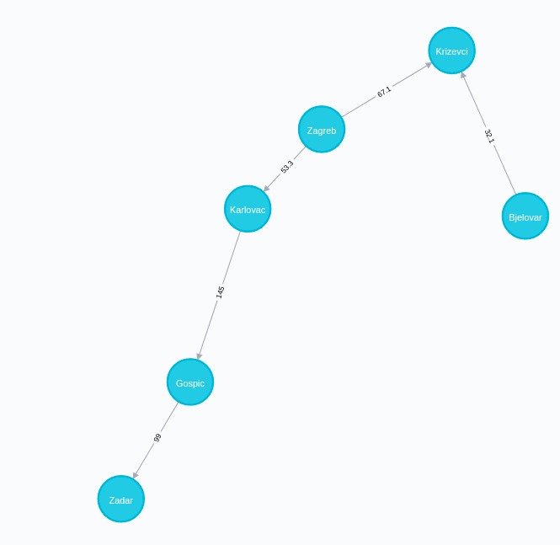
name | cost
"Zadar" | 0.0
"Gospic" | 99.0
"Karlovac" | 244.0
"Zagreb" | 297.3
"Krizevci" | 364.4
"Bjelovar" | 396.5

UPOTREBA ALGORITMA NAJKRAĆIH PUTEVA

Klasični primjer upotrebe ovog algoritma je računanje najbliže rute između dva udaljena mjesta.
I našoj grafovskoj bazi Dijkstrin algoritam primjenjujemo u tu svrhu. Ali nismo jedini. I u većim bazama koje sadrže gradove kao čvorove, a na bridovima im leži udaljenost također se koristi ovaj algoritam u izračunima. Tako primjerice Google Maps koriste ovaj algoritam. On je doduše modificiran kako bi ga se ubrzalo, ali ideja ostaje ista. Još jedan primjer je i hrvatska softverska tvrtka Mireo, poznata po svojim sustavima GPS navigacije koja se također služi ubrzanim Dijkstrinim algoritmom.
Kako u cestovnom prometu, algoritam se može isto tako može koristiti i u zračnom prometu. Težine bridova tada su zračne udaljenosti, a čvorovi su zračne luke
Bitnu primjenu algoritam pronalazi i u sustavu telekomunikacijskih mreža.
Opisane primjene su poprilično očite. No, algoritam rješava i brojne druge probleme.
Tako se primjerice koristi u društvenim mrežama. Većina mreža nudi opciju „prijatelja koje možda poznajemo”. Do tog rezultata dolaze primjenom Dijkstrinog algoritma na način da su čvorovi osobe, a težine bridova najčešće zajednički prijatelji.

